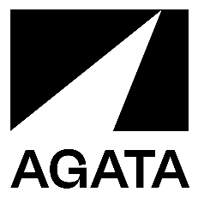
AUDIOVIZUALINĖS SRITIES PROJEKTAI (AKTORIAMS)

Paraiškos teikiamos el. paštu ruta@agata.lt iki 2022-06-30

- Konkurse gali dalyvauti projektai, skirti aktorių bendruomenės reikmėms, profesinio tobulėjimo galimybių plėtrai, kuriantys jai ilgalaikę naudą ir vertę (seminarai, dirbtuvės, renginiai ar kt.).
- Projektai turi būti įgyvendinama iki 2022 m. gruodžio 31 d.

- INFORMACIJA APIE PAREIŠKĖJĄ:

Vardas pavardė / organizacijos pavadinimas
El. paštas
Tel. nr.

- PROJEKTO INFORMACIJA:

Projekto pavadinimas
Projekto įgyvendinimo laikotarpis (iki 2022-12-31)
Vieta
Projekto idėjos aprašymas
Projekto rezultatas
Prašoma suma iš AGATA
(iki 3000 Eur)

- PROJEKTO AUDITORIJA:

Tikslinė auditorija, apimtis
Koks planuojamas dalyvių skaičius?

- AGATA ĮTRAUKIMAS KAIP PROJEKTO PARTNERIO:

Kaip AGATA bus integruota kaip projekto partneris?

